Новый вид мошенничества!

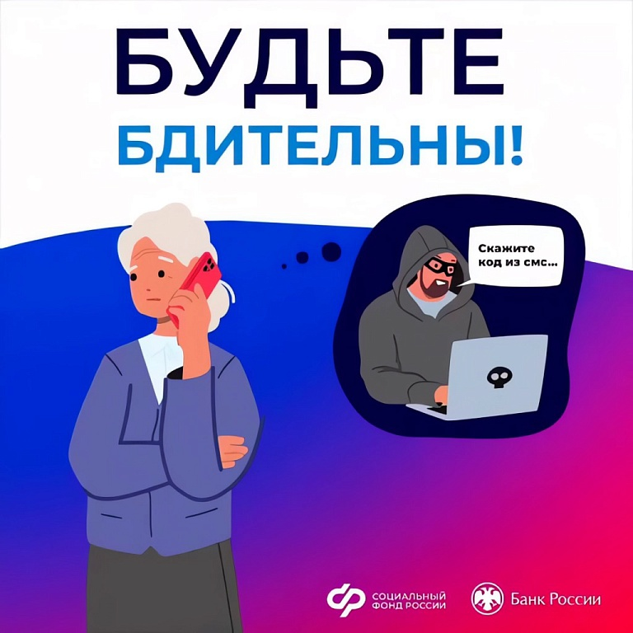
Уважаемые граждане! В последнее время в Кировском районе участились случаи мошенничества, связанные с пенсионными выплатами. Злоумышленники используют мессенджеры для звонков на телефоны граждан, представляясь сотрудниками управления по труду, занятости и социальной защите Кировского районного исполнительного комитета.
Схема мошенничества:
Вам звонят с мессенджера и сообщают о необходимости явиться в управление по труду, занятости и социальной защите для назначения досрочной пенсии или перерасчета уже существующей.
ВАЖНО: специалисты управления по труду, занятости и социальной защите НИКОГДА не звонят гражданам с мессенджеров для назначения или перерасчета пенсии и не уточняют никакую информацию о паспортных данных или реквизитах банковской карточки, а если необходимо пригласить пенсионера в управление, то связь осуществляется только через действующих в республике операторов мобильной и стационарной связи, а не посредством мессенджеров Viber, WhatsApp, Telegram, MAX.
Подобные звонки – это попытка мошенников получить ваши личные данные или вынудить вас совершить какие-либо действия, которые могут привести к финансовым потерям.
Что делать, если вам поступил такой звонок:
- немедленно прекратите разговор;
- ни в коем случае не сообщайте никакую личную информацию (паспортные данные, номер банковской карты, СМС-коды и т.д.);
- не переходите по ссылкам, которые вам могут прислать;
- не верьте обещаниям о «быстром» или «досрочном» назначении пенсии.
Если у вас возникли сомнения или вы хотите уточнить информацию о своей пенсии, пожалуйста, свяжитесь с управлением по труду, занятости и социальной защите по официальным контактным номерам телефона:
8 (02237 79121), 79120
Будьте бдительны и предупредите своих родных и близких, особенно пожилых людей, о новом виде мошенничества. Ваша безопасность - в ваших руках!

